Никитина Юлия Михайловна
МОУ СОШ №44 г.Ярославля
Учитель иностранных языков

ЦЕЛЬ:
Обобщение и систематизация знаний по теме «Does your health depend on you?

ЗАДАЧИ:
Образовательные:
- обобщение лексического материала по теме;
- обобщение грамматического материала (модальный глагол "should и must");
- развитие навыков говорения, аудирования и письма по теме.

Воспитательные:
- воспитание здоровых привычек и культуры здорового образа жизни;
- воспитание умения работать в сотрудничестве (парах и группах)

Развивающие:
- развитие коммуникативных навыков по теме;
- развитие творческих способностей учащихся;
- развитие памяти, внимания и мышления;
- развитие умения обобщать и делать выводы.

ОБОРУДОВАНИЕ: аудиозапись, компьютер, раздаточный материал.

Часть  урока | Вид деятельности | Вид работы | Время
1 | Фонетическая зарядка; введение в тему:  - Hello! How are you?  - How do you feel? I hope well!  - What date is it today? What day of the week?  !! Look at the board (прошу ученика прочитать this sentence). How do you understand it? Do you agree? So… what will we talk today? – О ЗДОРОВЬЕ  Today we have a final lesson according to our topic “Does your health depend on you”.  a) And what associations do you have with this word “HEALTH”???  HEALTH  medical check  sport doctor | Фронт. | 5 min
2 | Основная часть урока  а) - Yes, good! I agree. And do you know any proverbs relating to HEALTH?  Какие русские пословицы вы знаете? (примеры)  - Болен - лечись, а здоров - берегись.  - Еле-еле душа в теле.  - Здоровье дороже денег.  - В здоровом теле - здоровый дух.  But do you remember any English proverbs? Let’s check it! Work in pairs.  (Учащиеся получают разрезанные части пословиц, которые должны соединить и дать русский вариант перевода)  b) And what problems can we have? Look at the board! (На доске развешаны картинки с болезнями. Задача учащихся - назвать эти проблемы) - matching  He has ...  She has...  We have...  And what do you usually do, when you are sick? Do you go to the doctor? Do you know the names of doctors? Check it up.  (Учащиеся получают задание на копии, в котором нужно соединить докторов, а потом назвать их)  Finished? Let’s checking. How do you say in English...  c) Good! And can you give some advice? Of course, you can.  А когда мы даем советы, или настоятельно рекомендуем, какие глаголы мы используем? - must / should.  + Today Adam is sick. He is feeling awful. Let’s listen his medical history , be attentive, after that we will do some tasks.  Take copies with tasks. (прошу детей прочитать задания и перевести их, читаю диалог второй раз, а они выполняют задания. Потом они меняются листами, и мы начинаем проверять)  +  Now let’s work in groups. Take a card with a problem. You should write some advice. You have 5 min  (Делим учащихся на 3 группы, каждой даем карточку с проблемой, а их задача написать как можно больше советов)  d) You give good ideas! Well done!  Let’s continue our talk about health. Now you have a chance to make your own project. Take copies and listen the task. | Фронт.  Парная  Фронт.  Парная  Индивид.  Индивид.  Фронтал.  Групповая  Групповая | 5 min  5 min  3 min  7 min  7 min  10 min
4 | Заключительный этап; подведение итогов.  What have we learn learned today? Did you like this lesson?  I’m very glad. Thank you for your attention. You can be free. | Фронтал. | 3 min

Раздаточный материал
№ 1 Add the words in the correct odder and match
better health wealth is than | Ешь вволю, а пей в меру....
pleasure eat measure at, drink with! | Лук от семи недуг.
day an the apple a away keeps doctor. | Здоровье всего дороже.
mind in healthy body a healthy. | В здоровом теле - здоровый дух
precaution better is cure than. | Предупредить легче, чем лечить.

№ 2 Match and say what do they have (картинки с проблемами) - задание на доске
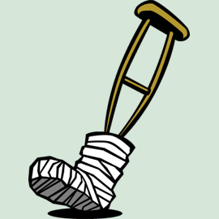 | FLU
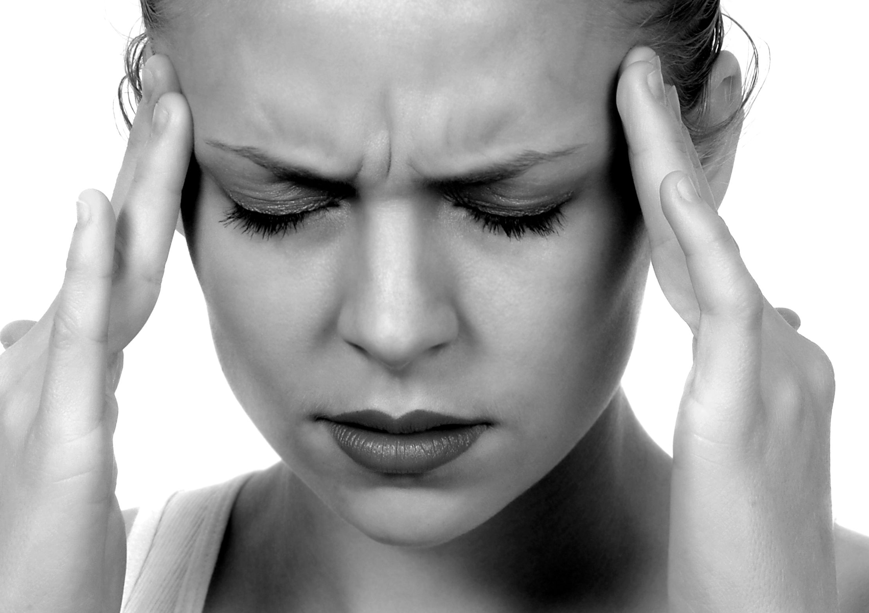 | TOOTHACHE
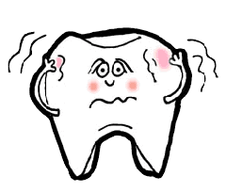 | HEADACHE
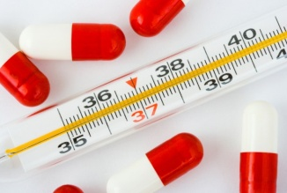 | SORE THROAT
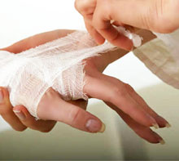 | CUT
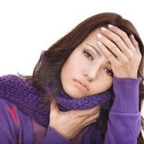 | BROKEN LEG

A physician | Ветеринар
A surgeon | Терапевт
A doctor | Зубной
A pediatrician | Педиатр
A nurse | Хирург
A dentist | Врач
A vet | Медсестра
№ 3 Match
№4 Задания к аудированию
№ 1 What problems does he have?
___________________________
___________________________
___________________________
№2 What advices did the doctor give?
he should | he should not

№5 What advices can you give if your friend has...
a) a headache
b) the flu
c) a broken arm
№6 Распределите по графам (мы должны/ мы не должны) следующие выражения. Украсьте свой проект картинками.
be healthy; smoke; wash hands; clean the house; eat too much; drink the alcohol; eat the snow; go in for sport; eat fruit and vegetables; do morning exercises; eat too many sweets; go to bed late; sleep eight hours; visit the doctor regularly; clean the teeth; feel fine; feel sick; have headache; have a bad cold; drink very cold water; sleep 8 hours a day; eat at night; eat fast food; play computer games; have a medical check; be nervous; smile

Health
We must | We must not

